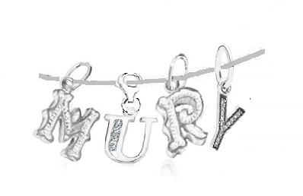
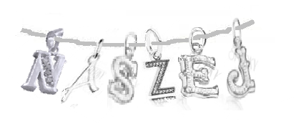

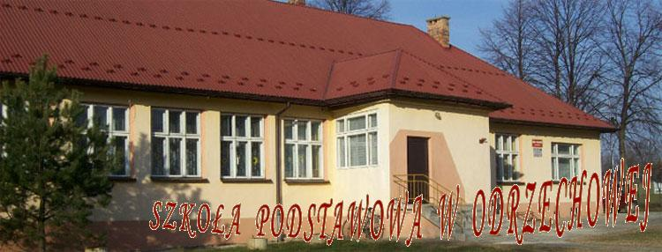

Strona dla klas 0-1
Przez tropiki, przez pustynię
toczył zając wielką dynię,
toczył, toczył dynię w dół,
pękła dynia mu na pół!

Pestki się z niej wysypały,
więc je zbierał przez dzień cały.
Raz, dwa, trzy! Raz, dwa, trzy!
Ile pestek zbierzesz ty?
Zadanie 1
Znajdz wszystkie marchewki na obrazku poniżej i pokoloruj go.
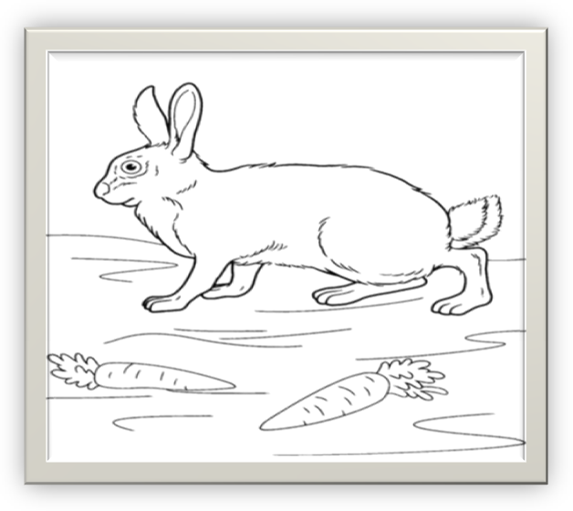
Na obrazku są …. marchewki.

Strona dla klasy 2-3
Zadanie 1
Połącz działania z ich wynikami
14+16 100
100+15 30
12-10 18
30-15 2
28+4 32
20-2 15
200-100 115



Wykreślanka
W | S | D | R | G | U | S | E | H | B | N | T | S | C
R | A | F | S | A | R | D | G | K | T | I | K | M | I
O | N | R | D | P | E | S | E | L | B | L | Ą | G | E
C | O | A | S | O | P | O | T | F | T | A | K | I | S
Ł | K | D | D | Z | X | Y | B | Ą | T | Z | K | Ż | Z
A | Ę | O | Ź | N | A | Ć | T | K | X | S | E | Y | Y
W | S | M | G | A | F | W | A | D | J | O | K | C | N
W | U | M | I | Ń | G | D | A | Ń | S | K | G | K | G
E | W | R | H | X | Y | U | K | T | L | J | V | O | V
D | A | V | X | B | Z | G | J | Ż | U | H | Z | D | Ć
W | Ł | T | E | H | N | K | O | E | P | R | T | W | R
B | K | J | T | W | Y | I | P | Ł | G | H | E | W | K
B | I | A | Ł | Y | S | T | O | K | F | A | H | K | I
Wyrazy są ustawione: pionowo, poziomo, na ukos.

Białystok Warszawa Cieszyn Wrocław Elbląg Ełk Giżycko Gdańsk Koszalin Poznań Radom Sanok Sopot Suwałki Turek

Quiz o bajkach
- Jak nazywa się dziewczynka ze Smerfów?
- Maja
- Smerfetka
- Cynka
- Co piły Gumisie?
- Herbatę
- Szejka
- Sok z gumi jagód
- Kto zaatakował trzy świnki?
- Pies
- Edward Lis
- Wilk
- Jak nazywał się najlepszy przyjaciel Kubusia Puchatka?
- Prosiaczek
- Krzyś
- Maleństwo
Przepis na miodowe ciasteczka
Składniki:
- 2 szklanki mąki
- ½ szklanki cukru pudru
- 2 łyżki miodu
- 1 jajko
- 1/5 kostki Kasi
- 1 łyżeczka cynamonu
- 1 łyżeczka sody oczyszczonej
- 1/3 szklanki śmietanki 30%
- 1 białko
- cukier cynamonowy
- mąka do podsypania

Wykonanie:

Kasię i miód rozpuść w rondelku. Dodaj sodę i śmietankę.
- Mąkę wsyp do miski i wymieszaj z cukrem pudrem i cynamonem.
- Do mąki wlej rozpuszczoną z miodem Kasię i jajko. Wszystko wymieszaj mikserem.
- Ciasto przełóż na podsypany mąką stół i szybko zagnieć elastyczne ciasto.
- Ciasto rozwałkuj na grubość 4 mm. i wycinaj foremkami ciasteczka.
- Ciasteczka przełóż na wyłożoną papierem do pieczenia blaszkę, posmaruj białkiem i posyp.
- Cukrem cynamonowym. Ciasteczka piecz około 10 minut w 180 st.C.

SMACZNEGO!! ☺

KRZYŻÓWKA
 |  |  | 1 |  |  |  | E
 |  |  | 2 |  |  |  |  |  |  |  |  |  |  | Y
 |  |  | 3 |  | Z
4 | O
 |  | 5 |  |  |  |  |  |  |  |  | A

1.Język obcy.
2. Dodajesz, odejmujesz i wynik otrzymujesz.
3. Dużo tam śpiewamy.
4. Język ojczysty.
5.Przedmiot na którym rysujemy i malujemy.

HUMOR
Pani pyta Jasia:
- Jasiu powiesz jakieś zdanie w trybie oznajmującym?
- Koń ciągnie wóz.
- Brawo! A teraz przekształć to zdanie tak aby było zdaniem rozkazującym.
- Wio!

Nauczyciel języka polskiego pyta się uczniów:
- Jak brzmi liczba mnoga do rzeczownika "niedziela"?
- Wakacje, proszę pani!

SZKOŁA JEST JAK FILM I TELEWIZJA!
Geografia - Discovery Channel
WF - Szkoła przetrwania
Religia - Dotyk anioła
Chemia - Szklana pułapka
Fizyka - E=mc2
Historia - Sensacje XX-wieku
J.Polski - Magia liter
Muzyka - Jaka to melodia?
Lekcja wychowawcza - Na każdy temat
Poprawka - Stawka większa niż życie
Nowy w klasie - Kosmita E.T
Ostatnia ławka - Róbta co chceta
Pan konserwator - McGyver
Wyrwanie do odpowiedzi - Losowanie Lotto
Wywiadówka - Z archiwum X
Wakacje z rodzicami - Familiada
Woźny - Strażnik Teksasu
Korytarz szkolny - Ulica Sezamkowa
Powrót taty z wywiadówki - Wejście smoka
Szkoła - Świat według Kiepskich
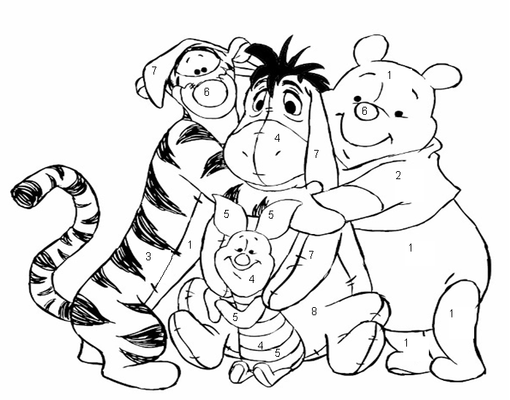

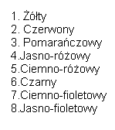

Historia klasy szóstej
W roku 2008 pierwszy raz przyszliśmy do szkoły. Nasza klasa liczyła wtedy 17 osób. Niestety pamiętamy ten dzień przez mgłę, ponieważ minęło już 6 lat. Naszą wychowawczynią była pani Iwona Barna. W klasie pierwszej mieliśmy pasowanie na ucznia. Tego dnia byliśmy przerażeni , gdy zobaczyliśmy wielki ołówek pana dyrektora. Nasz stan to 16 uczniów, a wychowawczynią była pani Bożena Sołtys. W drugiej klasie przyjęliśmy Komunię Świętą. Ksiądz Marian Bądal bardzo dobrze nas do tego przygotował. W następnym poziomie, czyli trzeciej klasie mieliśmy rocznicę Komunii Świętej. Jako czwartacy przeżyliśmy dużo wzlotów i upadków, ale udało nam się przejść do następnej klasy. Po czwartej odszedł od nas uczeń i zostało nas już tylko 15. Było dużo świadectw z wyróżnieniem. W piątej zaczęły się przygotowania do sprawdzianu szóstoklasisty. W roku szkolnym 2013/2014 również pożegnaliśmy ubiegłorocznych szóstaków. Teraz jesteśmy najstarszą klasą w szkole. Godnie ich zastępujemy. Ogólnie jest super. ☺☺☺
Juz nie długo ferie!!
Zima, to pora roku, która nie zawsze nas rozpieszcza.
Na dworze mróz i śnieg, a czasem błotnista chlapa. Nie znaczy to jednak, że trzeba siedzieć w domu.
Jest wiele ciekawych i wesołych sposobów spędzenia zimowych dni. Ferie zimowe można spędzić w różnych zakątkach Polski.

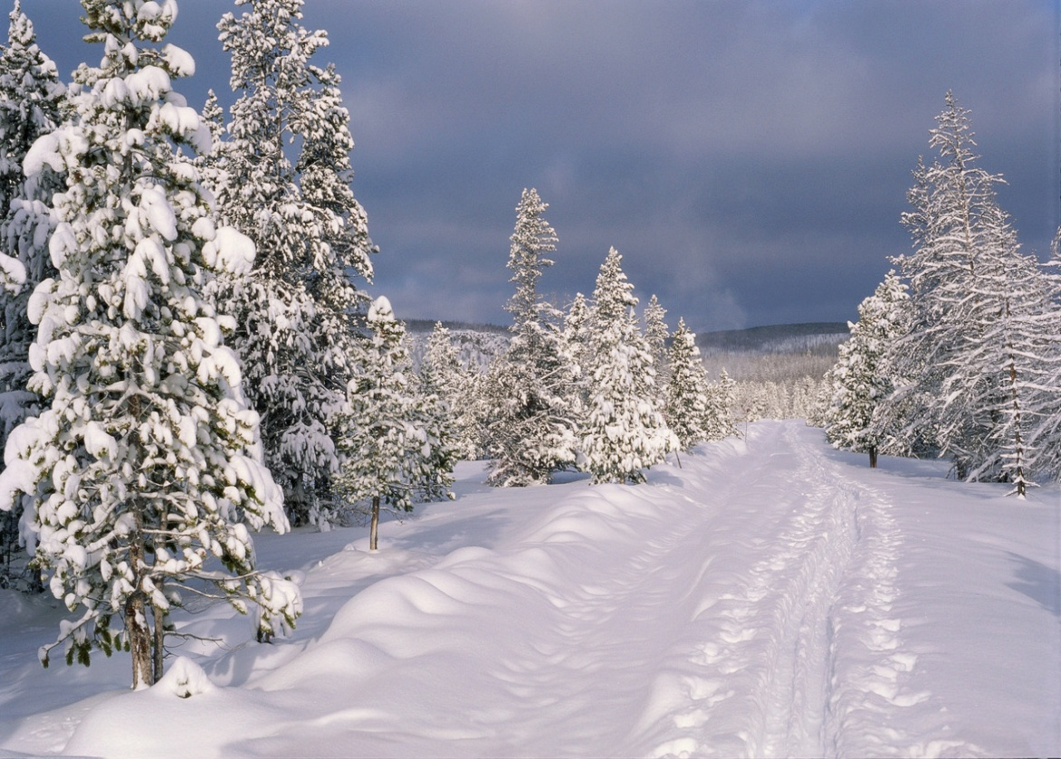

Przepis na ciasto czekoladowe w 5 min.

Składniki:

- 1 jajko.
- 4 łyżki mąki.
- 4 łyżki cukru.
- 2 łyżki kakao.
- 3 łyżki oleju.
- 3 łyżki mleka.
- ½ łyżeczki proszku do pieczenia.

Sposób przygotowania:

1.Dokładnie wymieszaj wszystkie składniki.
2.Wlej ciasto czekoladowe do szklanego naczynia.
3.Włóż do mikrofalówki na 3 minuty.

